Государственное образовательное учреждение дополнительного образования Тульской области
«Центр дополнительного образования детей»
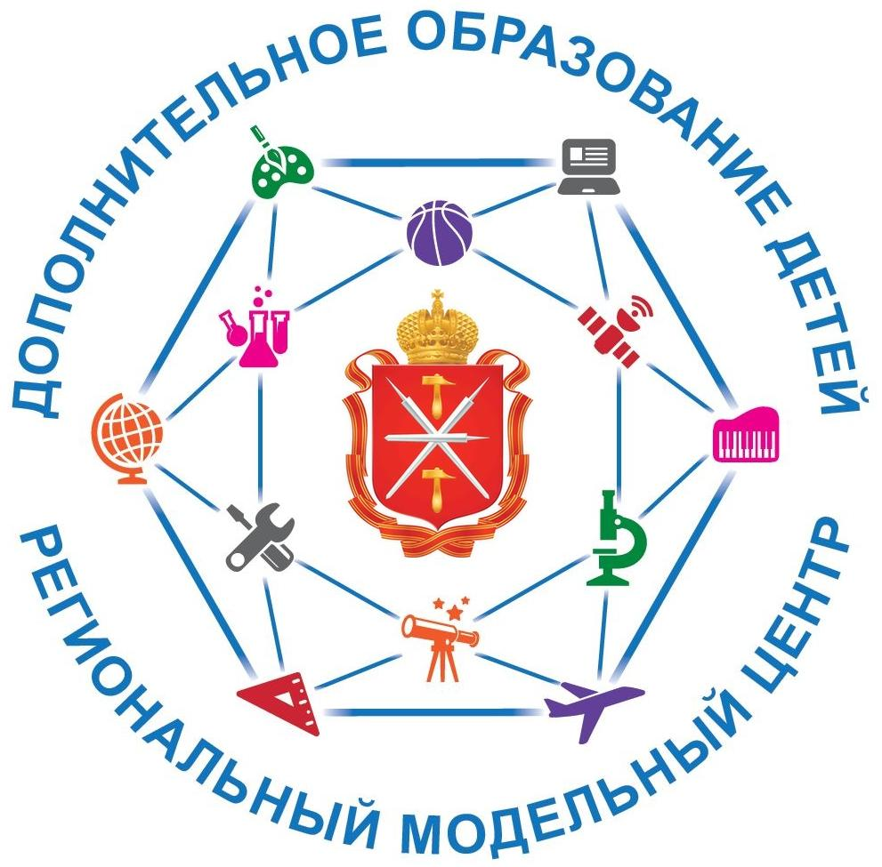
РЕГИОНАЛЬНЫЙ МОДЕЛЬНЫЙ ЦЕНТР
ДОПОЛНИТЕЛЬНОГО ОБРАЗОВАНИЯ ДЕТЕЙ
ТУЛЬСКОЙ ОБЛАСТИ

ИНСТРУКЦИЯ
авторизации родителя (законного представителя) в АИС Навигатор дополнительного образования детей Тульской области через Портал государственных услуг
Российской Федерации

Автор-составитель:
методист Регионального модельного центра дополнительного образования детей Тульской области
Аверина Наталья Анатольевна

Тула, 2022 г.
ИНСТРУКЦИЯ
авторизации родителя (законного представителя) в Навигаторе дополнительного образования детей Тульской области (далее АИС Навигатор) через Портал государственных услуг Российской Федерации (далее Госуслуги)

Уважаемые родители!
Для регистрации и входа в АИС Навигатор необходима авторизация на портале Госуслуг Российской Федерации.
Если Вы уже ЗАРЕГИСТРИРОВАНЫ на портале Госуслуг, то дополнительно регистрироваться НЕ ТРЕБУЕТСЯ!
Если Вы НЕ ЗАРЕГИСТРИРОВАНЫ на портале Госуслуг https://www.gosuslugi.ru, Вам необходимо обратиться за поддержкой в Многофункциональный центр (МФЦ) по месту жительства. При обращении в МФЦ для получения учетной записи необходимо иметь при себе документ, удостоверяющий личность (паспорт), СНИЛС, номер телефона и адрес электронной почты ИЛИ зарегистрироваться самостоятельно по адресу: https://www.gosuslugi.ru.

Авторизация родителя (законного представителя)
в АИС Навигатор:
- Перейдите по ссылке или введите в адресной строке https://dopobr.tularegion.ru.
- Нажмите на «Вход через Госуслуги» в правом верхнем углу экрана.

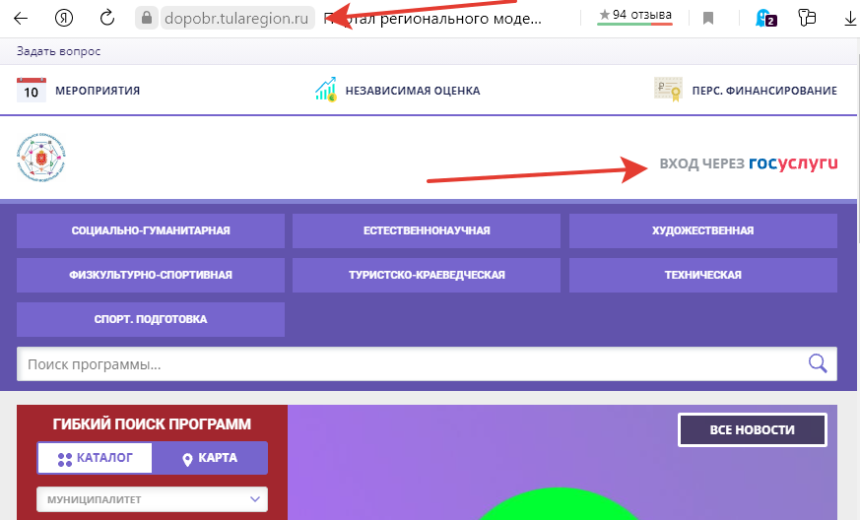
- Откроется окно для входа в АИС Навигатор через Госуслуги.
- Заполните необходимые поля для авторизации (логин и пароль от учетной записи Госуслуг), затем нажмите на кнопку «Войти».

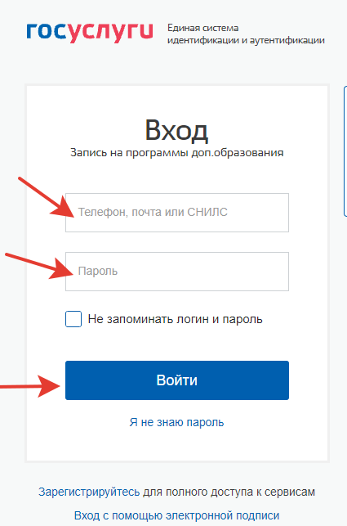

- Вы увидите в верхнем правом углу свои ФИО, нажмите на них и Вы попадете в свой профиль.
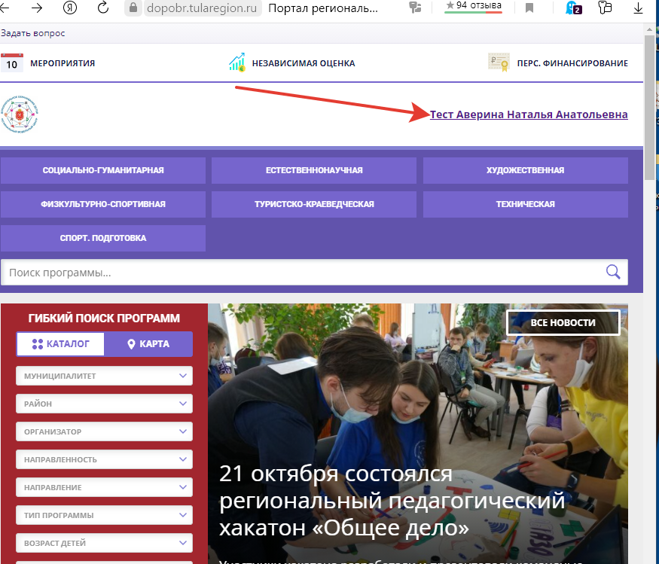
- Проверьте данные ребенка.
- Если ребенка в профиле нет, то добавьте, нажав на вкладку «+ Добавить ребенка».
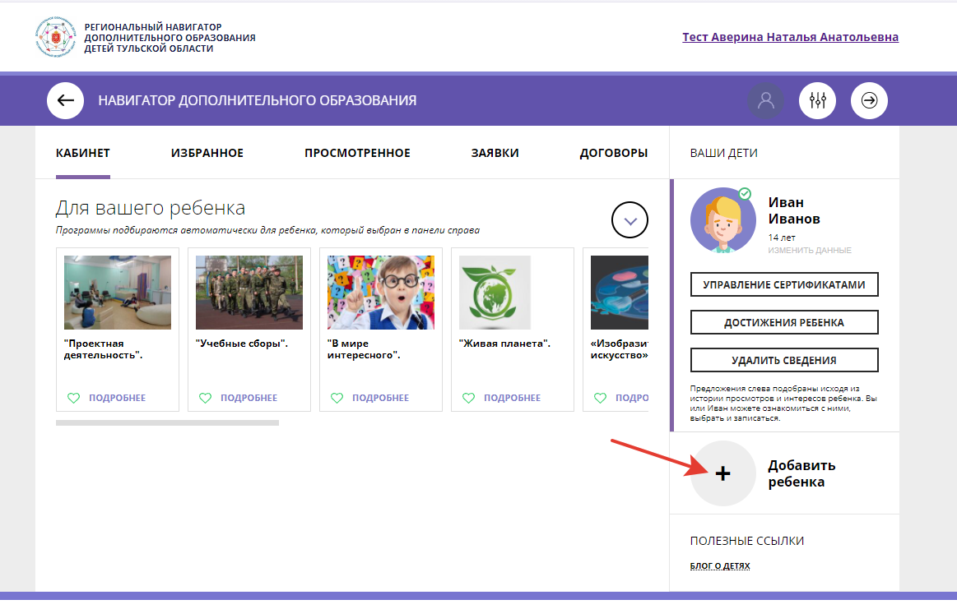
- Заполните данные ребенка.
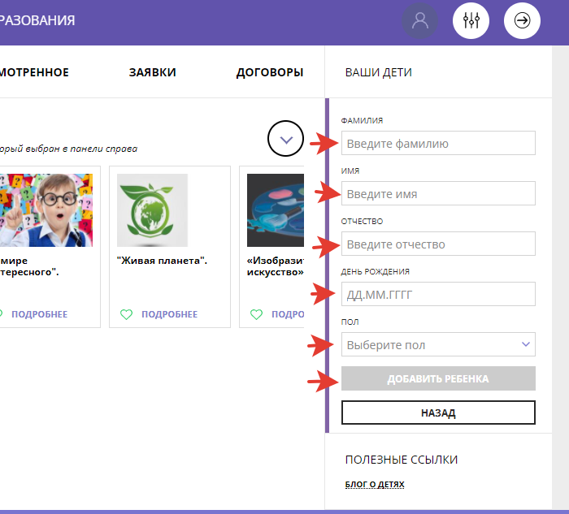
- Проверьте данные ребенка и нажмите на кнопку «Добавить ребенка».
- Ребенок появился в Вашем профиле.
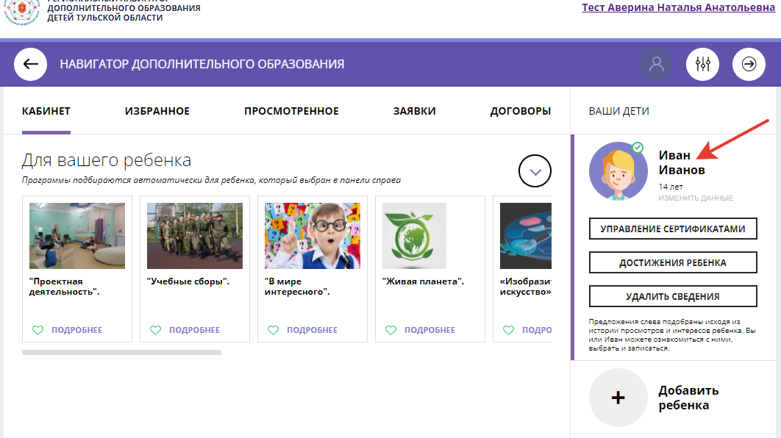
Часто возникающие проблемы при авторизации
в АИС Навигатор:
1. В личном кабинете не отображаются дети.
Возможные причины: пользователь зарегистрировался в АИС «Навигатор» несколько раз, имеется два и более аккаунтов.
2. Не получается подать заявку на программу.
Возможная причина: ребенок зарегистрирован в разных аккаунтах, например, у папы и мамы.
3. При попытке добавления ребенка выдается сообщение: «Возможно вы уже регистрировались и вносили данные ранее, но не можете войти в свой личный кабинет?»
Возможная причина: Пользователь уже регистрировался в системе ранее, но при регистрации была указана электронная почта, отличная от той, что добавлена в профиле на портале «Госуслуги».
Что делать?
Написать запрос региональному администратору по адресу электронной почты: Navigator71@tularegion.org
Обязательно укажите ФИО, муниципалитет, адрес электронной почты, который ранее использовался для входа, адрес электронной почты, который указан в профиле на портале «Госуслуги», контактный телефон. Ответ приходит в течение трех дней.
4. После нажатия на кнопку «Вход через Госуслуги» ничего не происходит, не осуществляется авторизация.
Возможная причина: на Госуслугах не указана электронная почта.
Что делать?
Зайти на портал «Госуслуги» https://www.gosuslugi.ru (обратите внимание – не на gosuslugi71), нажать на Ваши Ф.И.О. в правом верхнем углу экрана, выбрать «Профиль», затем добавить электронную почту.

